**Encadrée par :**

* **Mme.Ouabou**

**Rapport de fin de formation :**

**FlashZone des cameras**

**Réalisées par :**

* **AITIDAR NIAMA**
* **GHALLABI HIBA**

***ISTA NTIC SYBA 2022/2023***

**DEVELOPPEMENT DIGITAL OPTION: WEB FULL STACK**

***Niveau Technicien spécialisé***

# Remerciements

En préambule à ce rapport on remercie ALLAH qui nous a aidé et nous a donné la patience et le courage durant cette formation. Aussi nos remerciements au corps professionnel et administratif de l’Office de la formation professionnelle et de la promotion du travail qui déploient de grands efforts pour nous assurer une formation très actualisée. On a tenu à exprimer nos vifs remerciements et nos grandes estimes à Mme.Ouabou encadrante scolaire de projet de synthèse pour son encadrement, ses conseils, ses orientations et sa présence constante à nos côtés. Ce travail n’aurait certes pas pu être réalisé sans ses encouragement et sa gentillesse. Un merci spéciale cher formatrice à l’office de la formation professionnelle et de la promotion du travail (OFPPT). Nos remerciements vont enfin à toute personne qui a contribué de près ou de loin à l’élaboration de ce travail.

# Résumé

L'objectif de ce projet de fin de formation était de créer un site web de présentation pour une entreprise de travaux publics en utilisant WordPress. Le site web avait pour but de servir de plateforme en ligne pour présenter les services de l'entreprise, fournir des informations détaillées sur l'entreprise et permettre aux clients de la contacter facilement. Tout au long du stage, nous avons axé nos efforts sur la conception et le développement d'un site web convivial avec une navigation claire et des éléments visuellement attractifs. Nous avons utilisé WordPress comme système de gestion de contenu pour garantir la flexibilité et la facilité de maintenance. Le site web comprenait des formulaires de contact et des informations de contact pertinentes pour faciliter la communication avec les clients. De plus, il fournissait des informations complètes sur l'entreprise, notamment son histoire, sa mission, son équipe et ses projets passés, afin d'établir sa crédibilité et de démontrer son expertise dans le secteur des travaux publics. En conclusion, le projet de stage a permis de créer un site web de présentation qui a renforcé la visibilité en ligne de l'entreprise, ses efforts de marketing et l'engagement des clients.

***Table des figures***

* Figure 2.1 : Diagramme de cas d'utilisation …………………………….12
* Figure 3.2 : La base de données générée par WordPress ..………. ……13
* Figure 2.3: exemple sur la table Wp_users………………………...…… 15
* Figure 3.1: Page accueil …………………………….…………………….19
* Figure 3.3 : Page prestations …………………………….…………….... 20
* Figure 3.5 : Page contact …………………………….…………….……. 22
* Figure 3.6 : Footer …………………………….…………………….……23

***Table des matières***

Remerciements 1

Résumé 2

Introduction 5

1. Spécification du besoin : 7

2. Présentation de la solution : 7

*1.* Conception du projet 9

*1.* Diagramme de cas d’utilisation : 9

*2.* Diagramme de classe : 10

*3.* Modélisation de la base de données : 10

1. Gestion de projet : 15

2.1 . Diagramme de Gant : 15

2.2 . Jira : 15

2.3 . Découpage : 15

2. Outils technologiques utilisés : 15

3. Interface graphique : 15

Conclusion 16

Références 17

Annexes 18

Annexe 1 : Fonction qui permet d’envoyer un e-mail 18

Annexe 2 : Validation de la forme 19

20

22

# Introduction

Dans le cadre de ma deuxième année d'études à ISTA SYBA développement digital option : Full Stack, j'ai effectué un stage de quatre semaines chez l'entreprise **SMMA LEAD** du 20/03/2023 au 15/04/2023. Ce stage m'a offert une expérience professionnelle précieuse en termes de développement de mes compétences et de mes relations interpersonnelles, ainsi qu'une meilleure compréhension de l'exécution des tâches et de l'organisation du travail dans le domaine du développement web.

Pendant cette période de stage, on m'a offert l'opportunité de travailler sur un projet en lien avec la création d'un site web pour une entreprise dans le domaine des travaux publics, qui avait pour but de permettre à cette entreprise de mieux promouvoir ses activités et services en ligne. Ce projet m'a permis d'appliquer les connaissances et les compétences que j'avais acquises au cours de mes études à des situations réelles et de gagner une expérience pratique dans le domaine du développement web. Tout au long du projet, j'ai travaillé en étroite collaboration avec l'équipe de développement web et j'ai eu l'opportunité d'apprendre de nouvelles compétences en matière de programmation et de développement de sites web.

Dans l'ensemble, ce stage a été une expérience d'apprentissage significative pour moi, qui m'a aidé à développer mes compétences professionnelles et à élargir mon réseau dans l'industrie. Il m'a également donné une meilleure compréhension des défis et des opportunités associés au travail dans le domaine du développement web, et je suis reconnaissant d'avoir eu l'opportunité d'y participer.

Ce rapport fournit une vue d'ensemble du document en présentant les trois chapitres qui le composent. Le premier chapitre s'intitule "Contexte général du projet" et a pour but de fournir une introduction et une vue d'ensemble en questionnant le sujet. Le deuxième chapitre, quant à lui, se concentre sur l'analyse et la conception du projet. Cette section peut inclure des informations sur les différentes étapes d'analyse. Le troisième chapitre est consacré à la réalisation et la mise en œuvre du projet, cette section peut inclure des informations sur les technologies utilisées, les équipes impliquées ainsi que les étapes de développement.

**CHAPITRE 1 :**

**INTRODUCTION DU PROJET**

# Spécification du besoin :

# Présentation de la solution :

**CHAPITRE 2 :**

**CONCEPTION DU PROJET**

# Conception du projet

## Diagramme de cas d’utilisation :

Ce cas d'utilisation concerne le client et l'administrateur d'une société. Pour le client, il permet de consulter les services offerts par la société ainsi que les prestations associées. De plus, le client peut contacter la société en utilisant les numéros de téléphone fournis ou en envoyant un e-mail. Quant à l'administrateur, il a la capacité de modifier le contenu et la mise en page du site, ce qui lui permet de personnaliser l'apparence du site pour répondre aux besoins de la société. L'administrateur peut également ajouter ou supprimer des extensions pour étendre les fonctionnalités du site en fonction des exigences spécifiques. Ainsi, ce cas d'utilisation facilite l'interaction entre le client et la société en fournissant des informations claires sur les services, tout en donnant à l'administrateur un contrôle total sur le contenu, la mise en page et les fonctionnalités du site WordPress.

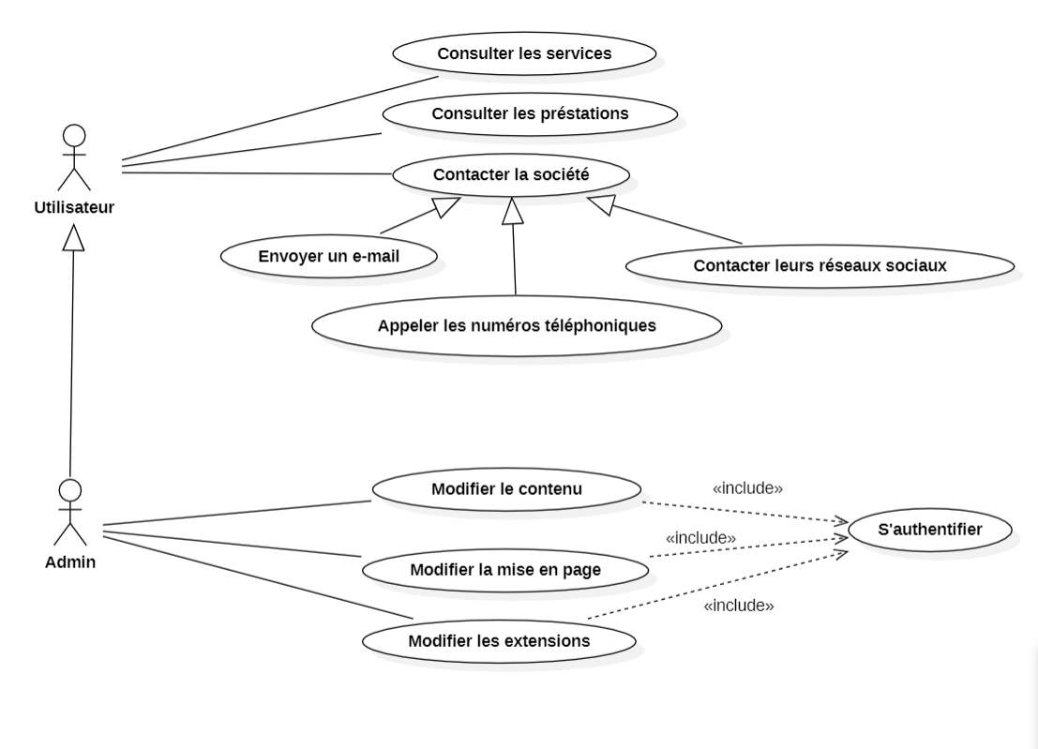

Figure 2.1 : Diagramme de cas d'utilisation

## Diagramme de classe :

Le manque d'utilisation de modèles et de diagrammes distincts pour créer la base de données WordPress est principalement dû au fait que WordPress construit automatiquement la structure de la base de données. Étant donné que la structure de la base de données est prédéfinie et générée par le système WordPress, les utilisateurs ne peuvent pas la modifier ou la construire en utilisant des approches de modélisation classiques.

## Modélisation de la base de données :

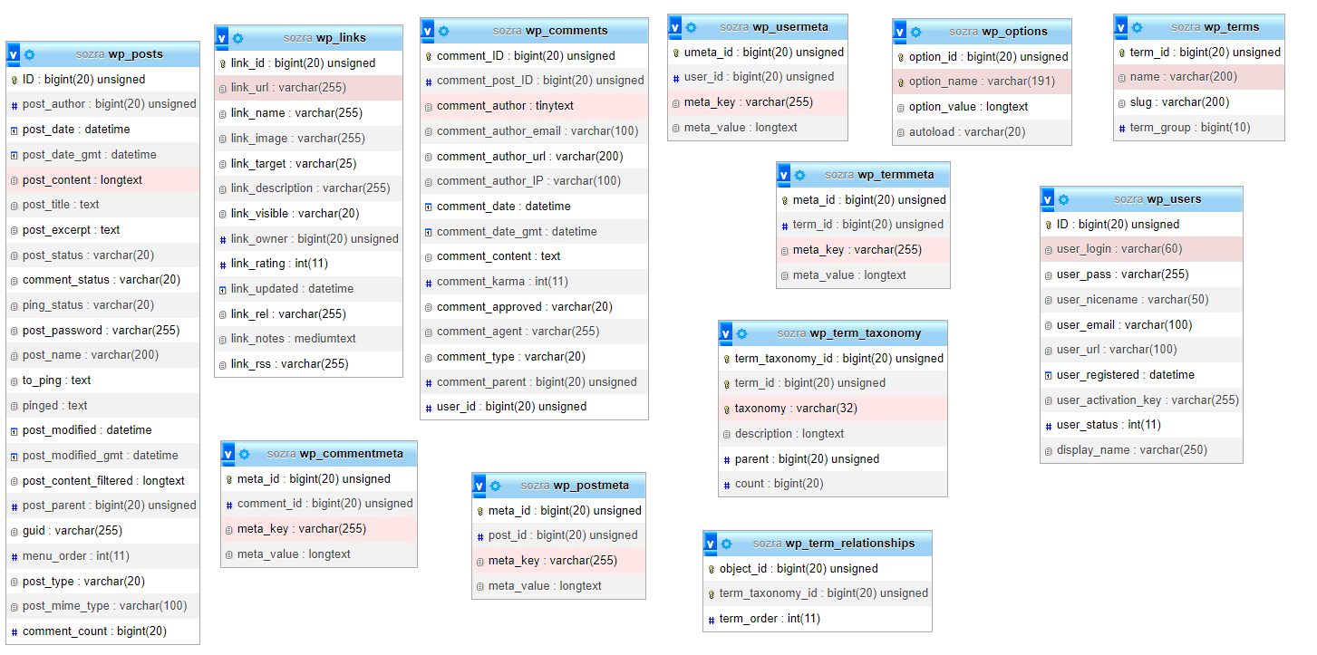

Figure 2.2 : La base de données générée par WordPress

Ces tables constituent les principales entités de la base de données WordPress, permettant de stocker et de gérer les utilisateurs, les commentaires, le contenu, les options de configuration, les métadonnées et les relations entre les différents éléments du site. Elles jouent un rôle crucial dans le fonctionnement et la gestion d'un site WordPress.

* **Wp_commentmeta :** Cette table stocke les métadonnées supplémentaires associées aux commentaires. Elle peut inclure des informations telles que les identifiants des commentaires, les notes, les informations de notation ou tout autre type de

métadonnées personnalisées liées aux commentaires.

* **Wp_comments :** Cette table enregistre les commentaires laissés par les utilisateurs sur le site. Elle stocke des informations telles que le texte du commentaire, l'auteur, l'adresse e-mail, le site web (le cas échéant) et les références aux articles ou aux pages associées.
* **Wp_links :** Cette table était utilisée dans les anciennes versions de WordPress pour stocker les liens ou les bookmarks. Cependant, depuis WordPress 3.5, elle n'est plus utilisée par défaut.
* **Wp_options :** Cette table stocke les options de configuration et les paramètres spécifiques au site WordPress. Elle enregistre les valeurs telles que le titre du site, l'URL, le thème actif, les réglages de discussion et d'autres préférences personnalisées.
* **Wp_postmeta :** Cette table stocke les métadonnées supplémentaires associées aux articles, pages et autres types de contenu. Elle permet d'enregistrer des informations personnalisées telles que les champs personnalisés, les images mises en avant, les valeurs méta spécifiques à chaque publication.
* **Wp_posts :** Cette table stocke tous les articles, pages et types de contenu personnalisés du site. Elle enregistre les détails tels que les titres, le contenu, les auteurs, les dates de publication et d'autres informations spécifiques à chaque publication.
* **Wp_termmeta :** Cette table stocke les métadonnées supplémentaires associées aux termes taxonomiques, tels que les catégories et les balises. Elle permet d'enregistrer des informations personnalisées liées aux termes.
* **Wp_terms :** Cette table stocke les termes taxonomiques utilisés pour catégoriser le contenu du site. Elle enregistre les noms, les identifiants uniques (slugs) et d'autres métadonnées des termes, permettant une organisation et une recherche efficaces du contenu.
* **Wp_term_relationships :** Cette table établit les relations entre les articles (ou autres objets) et les termes taxonomiques qui leur sont assignés. Elle permet de faire correspondre les identifiants des articles aux identifiants des termes et taxonomies correspondants.
* **Wp_term_taxonomy :** Cette table définit les taxonomies utilisées dans le site et associe les termes à leurs taxonomies respectives. Elle établit la relation entre wp_terms et les objets (articles, pages, etc.) qui sont liés à ces termes.
* **Wp_usermeta :** Cette table stocke les métadonnées supplémentaires associées aux utilisateurs. Elle peut inclure des informations personnalisées liées aux utilisateurs, telles que les préférences, les informations de profil, les autorisations spéciales, etc.
* **Wp_users :** Cette table stocke les informations des utilisateurs tels que leurs noms d'utilisateur, mots de passe cryptés, adresses e-mail et rôles. Elle permet d'identifier les utilisateurs enregistrés sur le site WordPress et de gérer leurs autorisations, les métadonnées supplémentaires et d'autres informations relatives aux utilisateurs.



Figure 2.3: exemple sur la table Wp_users

|  |
| --- |
| **CHAPITRE 3 :**  **REALISATION DU PROJET** |

# Gestion de projet :

## . Diagramme de Gant :

## . Jira :

## . Découpage :

# Outils technologiques utilisés :

# Interface graphique :

# Conclusion

En résumé, mon stage d'un mois en développement web a été une expérience enrichissante qui a eu un impact profond tant sur ma croissance personnelle que professionnelle. Tout au long du stage, j'ai eu l'opportunité de m'immerger dans divers projets de développement web et d'acquérir des compétences pratiques inestimables pour ma carrière.

Pendant le stage, je me suis activement engagé dans la création de sites web et la résolution de problèmes réels. Cette expérience pratique m'a permis de perfectionner mes compétences en développement web. En travaillant sur un projet principal, j'ai acquis une compréhension globale du processus de développement web, de la conception à la mise en œuvre, en passant par les tests et le déploiement.

L'un des aspects les plus précieux du stage était l'environnement de collaboration dans lequel j'ai travaillé. J'ai eu le privilège de collaborer avec une équipe talentueuse de professionnels qui m'ont guidé et encouragé à participer activement aux discussions et aux sessions de résolution de problèmes. Cette expérience a non seulement amélioré mes compétences en travail d'équipe et en communication, mais m'a également exposé aux meilleures pratiques de l'industrie et aux techniques efficaces de gestion de projet.

De plus, le stage m'a permis d'obtenir des perspectives sur l'avenir du développement web. Cette exposition m'a motivée à rester à jour sur les dernières tendances et avancées dans le domaine, alimentant ainsi ma passion pour l'apprentissage continu et l'amélioration.

# Références

* <https://www.smmalead.com/>
* <https://www.wpbeginner.com/glossary/administrator/>
* <https://developer.wordpress.org/reference/>
* <https://fr.wikipedia.org/wiki/WordPress>
* <https://wordpress.com/fr/>

# Annexes

## Annexe 1 : Fonction qui permet d’envoyer un e-mail

## Annexe 2 : Validation de la forme